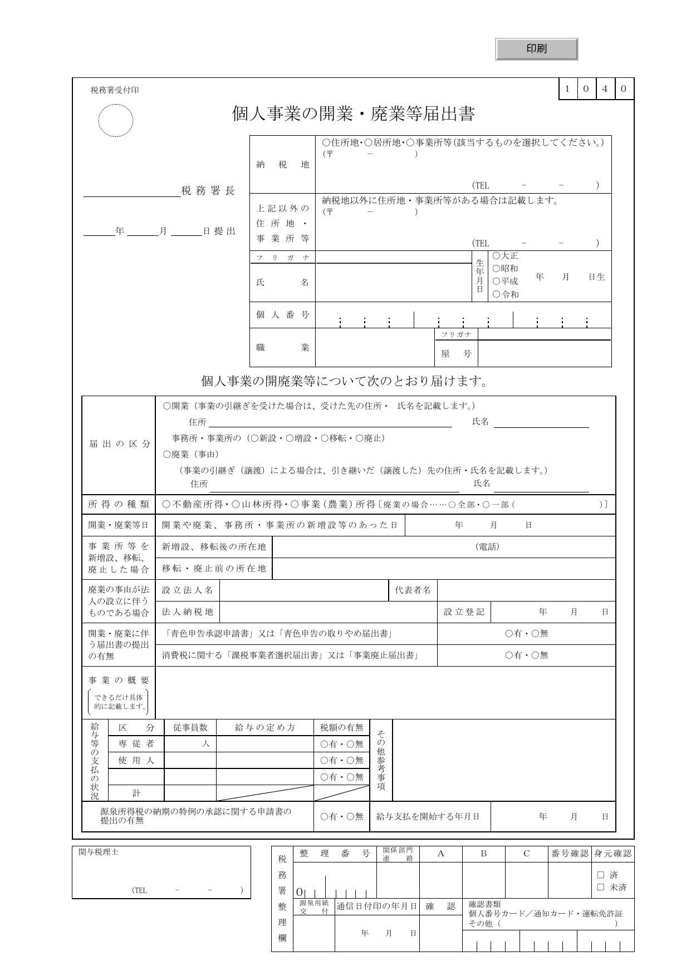
○○
00
000 0000
○○県○○市○○ 0丁目00
000 0000 0000
○○ ○○
○○○○ ○○○○
✓
✓
✓
✓
0 0 0 0 0 0 0 0 0 0 0 0

○
移動販売業
（クレープ販売）
○○クレープ
○○クレープ
00
00
00
00
00
✓
キッチンカーによるクレープの製造販売（イベント会場・商業施設・オフィス街等での移動販売）。仕込みは自宅（または〇〇仕込み施設）で実施。
✓
00
00
00

開業届提出前チェックリスト

☐ 開業届の「提出日」は提出する日付になっている
☐ 納税地（住所地／居所地／事業所等）を選び、住所・電話番号を記入した
☐ 仕込み施設や固定拠点がある場合、「上記以外の住所地・事業所等」欄の記入要否を確認した
☐「職業」「事業の概要」がクレープ移動販売の内容になっている（許可証と矛盾しない）
☐ 開業日（有料でサービス提供を開始した日）を決めた。プレオープン等の有無も整理した
☐ 屋号を決めて記入した（任意）
☐ 従業員がいない場合、「給与等の支払の状況」は「無」で記入した
☐ 書面提出の場合：マイナンバー記入と本人確認書類（番号確認＋身元確認）を準備した（e-Taxは提示不要）
☐ 控え（コピー）を保管用として作成した
☐ 郵送提出なら返信用封筒・切手を用意した（控え返送用）
☐ 青色希望なら「青色申告承認申請書」も期限内に準備（原則3/15、1/16以後開業は2ヶ月以内）

キッチンカー（移動販売）で迷いやすい記入ポイント
キッチンカーは「販売する場所が固定されない」ため、開業届の住所・事業所欄と、営業許可証（保健所）の内容をどう整合させるかがポイントです。
・職業：例：「移動販売業」「飲食業（クレープ販売）」「キッチンカー運営」など。
・事業所等の所在地：開業届では「事務所（拠点）」の所在地を記入します。自宅を拠点にするなら自宅住所。仕込み場所（施設）を借りる場合は、事業所欄の記入要否を整理。
・事業の概要（許可証との整合）：営業許可証に記載される業種・提供形態と矛盾しない表現に。例：「キッチンカーによるクレープの製造販売（イベント・商業施設等へ出店）」
・販売場所（出店場所）の書き方：開業届には出店先を1件ずつ列挙する必然性はありません。「イベント会場・商業施設・オフィス街等での移動販売」など、販売形態として記載するのが実務上分かりやすい。
・都道府県・自治体をまたぐ営業：キッチンカーで移動販売する場合、販売する地域ごとに営業許可申請が必要になることがあるため、出店エリアを事前に整理。
・仕込み場所（自宅/別施設）：移動販売では仕込みを別場所で行うケースもあります。営業許可の要件と合わせて、仕込み場所の確保・運用ルールを決めておく。
・食品衛生責任者・保健所許可：飲食提供では食品衛生責任者の設置と、保健所の営業許可が必要（準備に時間がかかる場合があるため、開業日設定と整合させる）。

営業許可証との整合性を取るコツ（実務ポイント）
移動販売で飲食物を提供する場合は、食品衛生責任者の設置と、保健所の営業許可（飲食店営業許可）が必要になります。
また、キッチンカーで移動販売する場合は、販売する地域それぞれで営業許可の申請が必要になることがあるため、出店エリアを最初に決めておくことが重要です。

■開業届側で意識すること
・「事業の概要」は、許可証で認められる営業形態と矛盾しない表現にする（例：製造販売／移動販売／提供方法）
・「事業所等の所在地」は、出店先ではなく「拠点（連絡先・帳簿保管場所）」として一貫させる
・仕込み場所が別施設の場合、許可要件と合わせて所在地・運用を整理し、必要なら開業届の住所欄にも反映する

